《数据结构》实验报告
班级:姓 名:学 号:E-mail:日期:5月17日

题目一：

◎实验题目:


◎实验目的：
实现Dijkstra算法，求解赋权图中单源最短路径问题，掌握图的邻接矩阵表示方法及最短路径算法的应用。

◎实验内容：


一、需求分析
先输入一个正整数n，然后输入图的邻接矩阵（10000表示无穷大）。输出0号结点到所有其他结点的最短路径长度，按结点编号顺序输出。
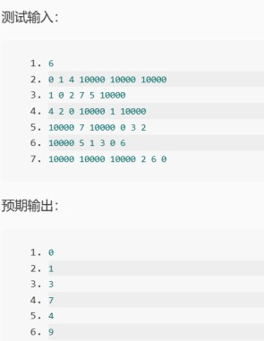

概要设计
题目要求输入图的邻接矩阵，最后输出0号结点到所有其他结点的最短路径长度。老师也提示我们要用dijkstra算法，所以要实现dijkstra算法计算图中两点间的最短路径长度。
由于代码比较短，我将所有功能都放到了main函数中。而main函数中包含了dijkstra算法的实现。
即：
主程序模块
|
|-- Dijkstra算法（直接内嵌实现）

详细设计
为了实现dijkstra算法，我定义了一个二维数组：g[101][101] 来存储图的边权值；两个一维数组：dist来记录0号节点到各个节点的最短距离；path作为标记节点是否已经找到最短路径，如果为 1就表示已经找到了最短路径。
Main函数的伪代码如下：

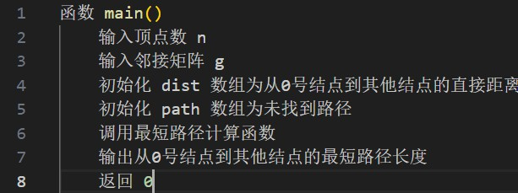
Main函数中，首先得到了输入n。其中n是一个小于等于100的正整数，表示图中结点的数量。接着通过二重for循环得到g的输入，即边权值的输入。之后通过一个for循环初始化dist和path，将dist初始化为0号结点到各个结点的直接距离，即dist[i] = g[0][i];将初始时所有的path值初始化为0。其中需要特殊定义的是dist[0] = 0;path[0] = 1;之后就进入了dijkstra算法的核心部分：外层循环执行n-1次，每一次确定一个结点的最短路径；遍历所有的未确定最短路径的结点，找到当前使dist最小的结点u，如果这样的u不存在，说明剩余的结点都是不可达的，就需要跳出循环，否则将u标记为
1。最后需要更新u的邻接结点的最短路径：遍历u 的所有邻接结点v，如果0 → u → v 的路径比当前dist[v] 更短，则更新dist[v]。最后再通过一个for循环输出题目要求的dist[i]的值。

使用说明、测试分析及结果
  - 说明如何使用你编写的程序；
输入图的顶点数 n。输入图的邻接矩阵 g，其中 10000 表示无穷大。程序将输出从0号结点到其他结点的最短路径长度。
  - 测试结果与分析；
输入
6
0 1 4 10000 10000 10000
1 0 2 7 5 10000
4 2 0 10000 1 10000
10000 7 10000 0 3 2
10000 5 1 3 0 6
10000 10000 10000 2 6 0
输出结果：
0
1
3
7
4
9
符合题目的要求。时间复杂度：O(n^2)
  - 调试过程中遇到的问题是如何解决提以及对设计与实现的回顾讨论和分析；
这道题还算比较简单，但是平时只听过dijkstra算法的理论，自己上手编写实现的不多，写起来还是比较费时间的，还有刚开始的时候没有初始化path的所有值为1，导致程序运行时还是出现了一些问题。
  - 运行界面。
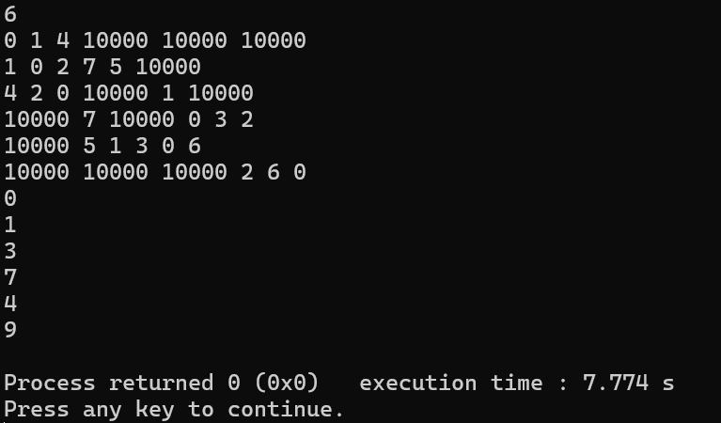

五、实验总结
这道题相对比较简单，通过这道题对dijkstra算法的实现，我加深了对图论和最短路径问题的理解。在实现过程中，我遇到了一些小问题，通过解决这些问题，让我认识到在编写程序时应该严谨，考虑到所有可能发生的情况。

题目二：

◎实验题目:


◎实验目的：
掌握Dijkstra算法的基本原理和实现方法。熟悉图的邻接矩阵表示方法。

◎实验内容：
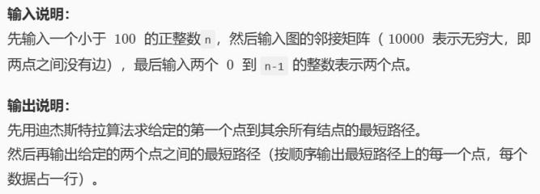

一、需求分析
输入结点数 n（n < 100），n × n 的邻接矩阵（10000表示无穷大，即两点之间没有直接边），两个所需要的点。输出start到end的最短路径上的所有结点（按顺序）。
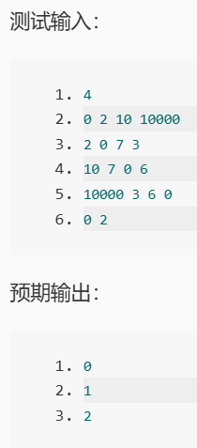

概要设计
这道题老师也同样提示我们要用dijkstra算法，所以要实现dijkstra算法计算图中我们需要的两点间的最短路径。
代码同样比较短，我将所有功能都放到了main函数中。而main函数中包含了dijkstra算法的实现。
即：
主程序模块
|
|-- Dijkstra算法（直接内嵌实现）

详细设计
为了实现dijkstra算法，我定义了一个二维数组：g[101][101] 来存储图的边权值；三个一维数组：dist来存储start节点到各个节点的最短距离；visited作为标记节点是否已经找到最短路径； prev记录最短路径上每个结点的前驱结点。
Main函数的伪代码如下：
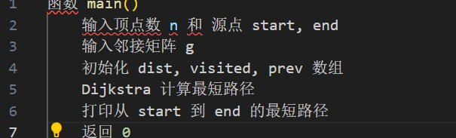
Main函数中，首先得到了输入n。其中n是一个小于等于100的正整数，表示图中结点的数量。接着通过二重for循环得到g的输入，即边权值的输入。之后起点start和终点end的值。之后定义dist、 visited、prev。通过一个for循环初始化dist、visited和prev，将dist初始化为直接距离，即

dist[i] = g[start][i];将初始时所有的visited值初始化为0；将prev[start]初始化为-1，表示 start没有前驱节点。其中需要特殊定义的是dist[start] = 0;visited[start] = 1;prev[start] = - 1。之后就进入了dijkstra算法的核心部分：每次循环找出当前未访问顶点中距离start最近的顶点u，之后将u标记为已访问，再检查u的所有邻接顶点v，如果通过u到达v的路径比当前记录更短，则更新 dist[v]和prev[v]，整体上与第一题类似。最后就是与第一题不同的输出部分，由于题目要求输出具体的最短路径，所以需要进行逆向回溯，再进行逆序输出，其具体的实现是：从终点end开始，沿着 prev数组回溯到起点start，并一路上将路径上的顶点存储到path数组中，最后逆序输出path就可以得到结果。
例如：
如果路径是0→1→2，那么：
prev[2]=1 prev[1]=0 prev[0]=-1
回溯过程会得到2,1,0，逆序输出就是0,1,2。

使用说明、测试分析及结果
  - 说明如何使用你编写的程序；
输入图的顶点数 n 和顶点对之间的邻接矩阵，再输入起点 start,终点end，回车。程序将输出从 start 到 end 的最短路径。
  - 测试结果与分析；
输入
6
0 1 4 100 100 100
1 0 2 7 5 100
4 2 0 100 1 100
100 7 100 0 3 2
100 5 1 3 0 6
100 100 100 100 2 6 0
0 2
输出结果：
2
1
0
符合题目的要求。时间复杂度：O(n^2)，其中n为顶点数。
  - 调试过程中遇到的问题是如何解决提以及对设计与实现的回顾讨论和分析；
这道题比第一题稍微有了一点点难度，困难之处在于如何输出第一题中没有要求的具体的最短路径，不过也不是特别难想。编写时出现的问题是考虑情况没有考虑的特别全面，比如当起点和终点相同时的情况，其实也是涉及到dist和prev初始化的一个情况，只有当ist[start]=0且 prev[start]=-1时才会直接输出起点本身。
  - 运行界面。
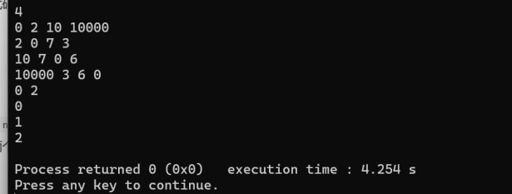

五、实验总结
这道题相对比第一题难了一点，但是还是较简单，通过这道题对dijkstra算法的实现，我加深了对图论和最短路径问题的理解。在实现过程中，我遇到的小问题让我认识到在编写程序时应该更严谨一些。 同时也让我掌握了如何记录并回溯最短路径。

题目三：

◎实验题目:

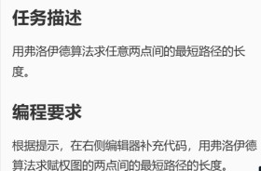

◎实验目的：
通过对最短路径问题的实现，掌握弗洛伊德（Floyd）算法的原理和实现方法，理解如何通过动态规划技术找到图中顶点对之间的最短路径。

◎实验内容：
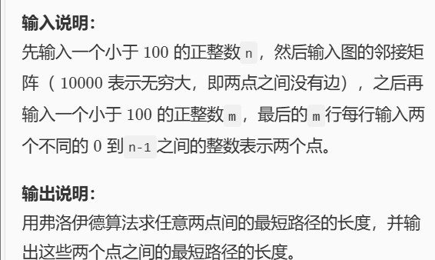

一、需求分析
编写一个程序，使用弗洛伊德算法求图中任意两点间的最短路径，并输出指定的 m 对结点间的最短路径。
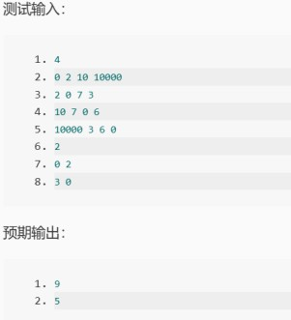

概要设计
本程序使用弗洛伊德算法计算图中任意两点间的最短路径。主要思路是迭代地改进所有顶点对之间的最短路径，直到所有可能的路径都被考虑。
这个程序的代码要更短，程序主要包含两部分：主函数和弗洛伊德算法核心部分（在main函数内）。
函数之间的调用关系为：
主程序模块
|
|-- 弗洛伊德算法模块（内嵌main函数内）

详细设计
为了存储图的邻接矩阵和最短路径，定义了一个二维数组：g [101][101]。 Main函数的伪代码如下：
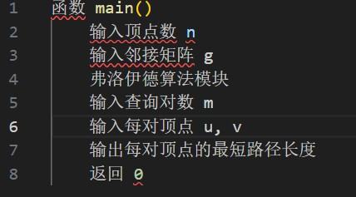
Main函数中，得到了输入n。其中n是一个小于等于100的正整数，表示图中顶点的数量。之后通过二重for循环得到邻接矩阵g。进入弗洛伊德算法核心，主要用到了动态规划思想，逐步允许通过顶点k作为中转点，经过n轮更新后，g[i][j]即为i到j的最短距离。之后进入查询部分，首先得到查询次数m的输入，定义了一个存储查询结果的数组num[m]，之后通过一个for循环，读取u和v的值， num[i]=g[u][v];之后再逐项输出num就可以得到结果。

例如：

k | 更新操作 | 意义
0 | 允许通过顶点0中转 | 更新所有经过0的路径
1 | 允许通过顶点0、1中转 | 路径可包含0、1
...
n-1 | 允许通过所有顶点中转 | 得到最终最短路径

使用说明、测试分析及结果
  - 说明如何使用你编写的程序；
输入图的顶点数 n。输入顶点对之间的距离矩阵。输入查询对数 m。输入每对顶点 u, v。程序将输出每对顶点的最短路径长度。
  - 测试结果与分析；
输入
4
0 2 10 10000
2 0 7 3
10 7 0 6
10000 3 6 0
2
0 2
3 0
输出结果：
9
5
符合题目的要求。时间复杂度：O(n^3)，其中n是顶点数。
  - 调试过程中遇到的问题是如何解决提以及对设计与实现的回顾讨论和分析；
这道题遇上了与第一题一样的问题，主要是自己动手实践太少，对弗洛伊德算法不熟悉，导致编写不熟练，不过后面上网搜集了一点资料就轻松多了，总体上有了前两题的经验这道题不是很难。
  - 运行界面。
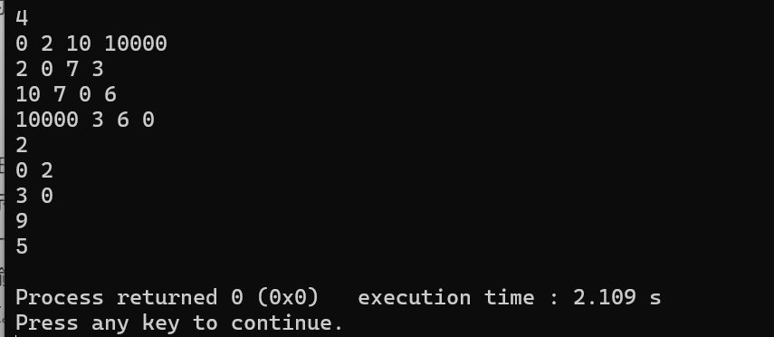

五、实验总结
这道题比较简单，通过实现弗洛伊德算法，我加深了对最短路径问题的理解。在实现过程中，我遇到了一些问题，主要是不够熟练，这次实验告诉我应该多多实践，不能光听理论。

题目四：

◎实验题目:

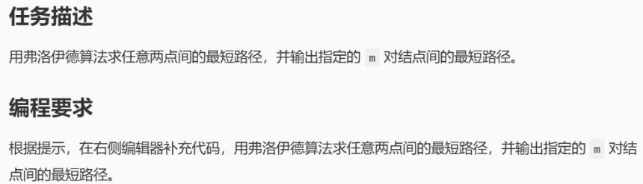

◎实验目的：
通过对最短路径问题的实现，加深对弗洛伊德算法的理解。

◎实验内容：
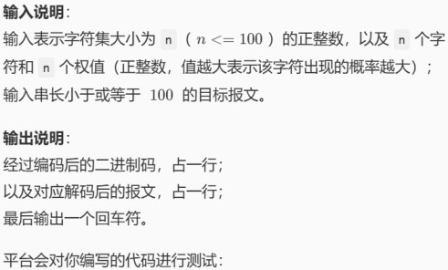

一、需求分析
先输入一个正整数n，然后输入图的邻接矩阵（10000表示无穷大），之后再输入一个正整数m，最后的m行每行输入两个不同整数表示两个点。输出这两点的最短路径。
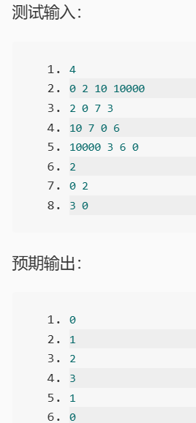

概要设计
题目要求输入图的邻接矩阵，再输入两个点，最后输出两点之间的最短距离。题目也提示我们要用弗洛伊德算法，所以我的想法是使用弗洛伊德算法计算图中任意两点间的最短路径。
程序主要包含三部分：主函数、弗洛伊德函数、路径打印函数。函数之间的调用关系为：
主程序模块
|
|-- f(弗洛伊德算法模块)
|-- printPath(路径打印模块)

详细设计
为了实现弗洛伊德算法，我定义了两个二维数组：dist存储顶点对之间的距离，path存储路径。
Main函数的伪代码如下：
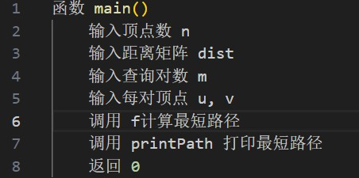

Main函数中，得到了输入n。其中n是一个小于等于100的正整数，表示图中顶点的数量。接着通过 for循环得到dist的输入，其中dist[i][j]表示顶点i到顶点j的直接距离，同时初始化path为-1，表示初始时没有中间结点。得到需要的输入后就调用f函数，计算所有顶点对之间的最短路径。再之后得到输入m，即查询数量，再通过for循环得到要查询的u、v，只要u！=v就调用printPath函数通过递归打印路径。
f函数的伪代码如下：
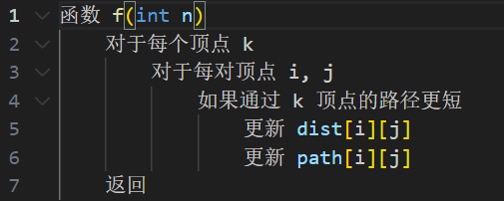
F函数一共有三层循环，最外层的for循环依次将每个顶点作为中间点，检查是否可以通过顶点k找到更短的i到j的路径，中层循环i选择路径的起点，最内层的循环j选择路径的中点，如果通过 k顶点的路径更短，就更新dist和path
printPath函数的伪代码如下：
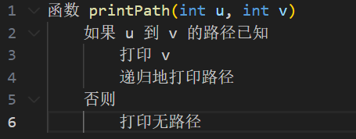
printPath 函数是一个递归函数，用于打印从顶点u 到顶点v 的最短路径。它利用path 中存储的中间顶点来重建完整路径。当path[u][v]==-1时，即u和v之间没有中间结点，u到v可以直接到达，这个时候停止递归，打印出终点v并返回main函数。递归是通过printPath(u, path[u][v]);printPath
(path[u][v], v);这两句，第一句递归打印从u 到中间顶点k（即path[u][v]）的路径；第二句递归打印从中间顶点k 到v 的路径
例如： 0──3──7
│ │ 8──2──1
printPath(0,1) 调用：先printPath(0,2)
再printPath(2,1)
输出：
2
1

使用说明、测试分析及结果
  - 说明如何使用你编写的程序；
输入图的顶点数n，以及图的邻接矩阵，输入查询对数m，输入查询顶点u，v。回车即可得到结
果。
  - 测试结果与分析；
输入
4
0 2 10 10000
2 0 7 3
10 7 0 6
10000 3 6 0
2
0 2
3 0
输出结果：

0
1
2
3
1
0
符合题目的要求。时间复杂度：O(n^3)
  - 调试过程中遇到的问题是如何解决提以及对设计与实现的回顾讨论和分析；
这道题在第三题的基础上又加了一点难度，有了第三题写了弗洛伊德算法的基础后，f函数的编写就不是特别有难度的了，但是问题在于如何输出具体的最短路径，和第二题不同，还是比较难想的，递归的想法还是一个同学提供的思路，但是写的时候逻辑很容易出现错误，要逐步的调试和测试，才能确保打印的逻辑正确。
  - 运行界面。
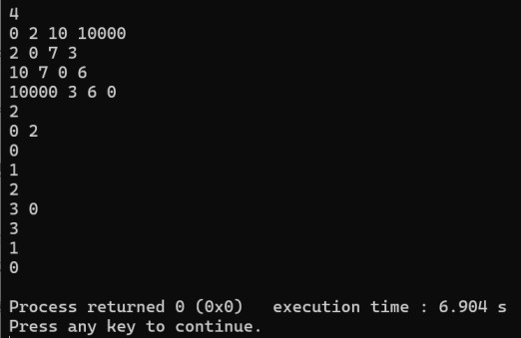

五、实验总结
写这道题时思路上遇到一些困难，主要出现在打印最短路径的逻辑上面，总体上来说还是有点难度的。通过最短路径问题的解决，我加深了对弗洛伊德算法的理解，同时也对递归有了更加熟练的掌握。在实现过程中，我遇到了一些问题，但通过逐步调试和测试，我成功解决了这些问题。这次实验让我认识到在编写程序时应该严谨，考虑到所有可能发生的情况。
教师评语：

实验成绩：

指导教师签名：批阅日期：

